Теория и практика создания энергоэффективной бытовой холодильной техники, работающей при экстремально высокой температуре окружающей среды

А.И. Набережных, А.В. Деменев

Бытовой холодильник является единственным прибором, который постоянно включен в сеть. Никакая другая бытовая техника не сравнится с ним по потреблению энергии. Холодильник потребляет как минимум 30% всей электроэнергии, расходуемой на бытовые электроприборы, такие как стиральная машина, посудомоечная, электроплита, электрический водонагреватель, пылесос [1]. На холодильник приходится гораздо большая доля потребляемой энергии.
В 2009 году Европейский комитет производителей бытовой техники CECED совместно с Европейской Комиссией для повышения значимости энергоэффективности прибора как фактора, влияющего на принятие решения о покупке, инициировал и реализовал проект ATLETE. ATLETE – Тестирование техники на предмет соответствия этикетке энергоэффективности (ApplianceTestingforEnergyLabelEvaluation) [2]. Согласно регламентуEN 12900 [3] эти исследования поводятся при нормированной температуре окружающей среды 16 -32 ^{о}С. При увеличении температуры окружающей среды, во всем диапазоне работы холодильного устройства (температура кипения хладагента от – 10 до -35 ^{о}С) существенно снижается холодопроизводительность, следовательно, холодильный прибор дольше работает при суточном исчислении времени, что приводит к снижению класса его энергоэффективности.
Проблемы, связанные с повышением энергоэкономичности стараются решить с следующими способами:
- улучшением теплоизоляционных свойств материалов корпуса;
- совершенствованием системы управления, конструкции и режимы работы компрессоров [10];
- совершенствованием технологии оттайки;
- внутренней компоновкой камер и схемным решением холодильного агрегата[8];
- совершенствованием конструкции теплообменных аппаратов[9].
Анализ факторов, формирующий энергоэффективность холодильной техники, свидетельствует о необходимости совершенствования их конструкций путем оптимизации температурного поля герметичного компрессора и создания высокоэффективных систем охлаждения, что приводит к увеличению срока службы и холодопроизводительности [7,5].
Испытания компрессоров средней и малой холодопроизводительности показали, что холодопроизводительность растет пропорционально перегреву, тогда как мощность незначительно уменьшается. Но перегрев до определенной степени повышает производительность холодильной машины, дальнейший рост температуры паров хладона увеличивает объемные и энергетические потери, а также температурный уровень компрессора, что снижает его надежность и долговечность. Данных об исследованиях зависимости перегрева от характеристик теоретического цикла, работающего на современных холодильных агентах, не обнаружено.
Авторами были проведены исследование влияния теплофизических параметров холодильного цикла двух реальных хладагентов R 134a и R 600a на показатели качества компрессора – СОР[10], уд холодопроизводительность, потребляемая мощность, температура в конце сжатия. Исследование проводилась на математической модели теплофизического цикла с постоянными значениями перегрева и переохлаждения, регламентированными EN 12900 [3] (32,2 ^{о}С) и переменными значениями конденсации (45-60 ^{о}С) и кипения (минус 25 – минус 15 ^{о}С). В результате сравнительного исследования, хладагент R 600a имеет меньший перегрев хладагента в конце сжатия, следовательно, более высокие энергоэффективные показатели, чем R 134a. Таким образом, применение дополнительного устройства, отводящего теплоту от теплонапряженных участков компрессора, будут более эффективным на хладагенте R 600а, чем на R134a, что подтверждает зависимость на рис.1.
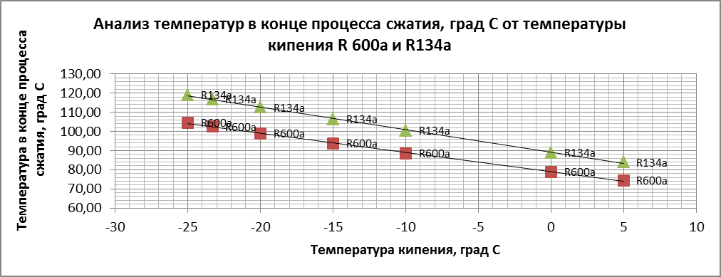
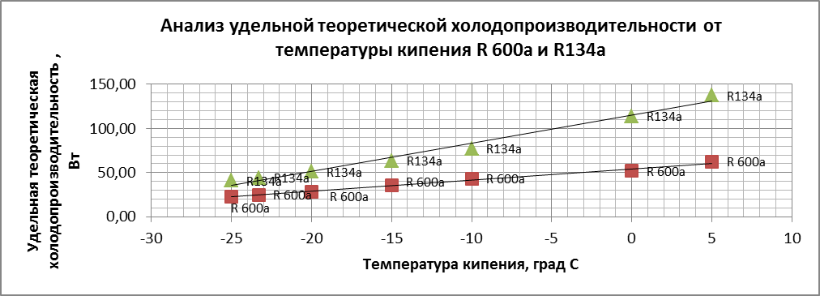Рис. 1.Зависимостью удельной теоретической холодопроизводительности и температуры в конце процесса сжатия от температуры кипения R 600a и R134a [4] при температуре окружающей среды 43°С.
Использование дополнительного охлаждения герметичного компрессора обусловлено, в основном, тремя причинами: во-первых, предельно допустимой температурой обмоток электродвигателя, определяемой классом изоляции ГОСТ 8865; во-вторых, температурой разложения маслохладоновой смеси в цилиндре компрессора в конце сжатия; в-третьих, потерей производительности, связанной с увеличением удельного объема всасываемого пара. Частичное решение этих вопросов возможно следующими путями: созданием термостойкой изоляции обмоток электродвигателя; применением масел, имеющих более высокую температуру разложения; использованием холодильных агентов с пониженной температурой конца сжатия. Однако вышеуказанные мероприятия не устраняют главной причины низкой производительности компрессоров: высокого перегрева всасываемых паров. Поэтому значительный интерес представляет разработка эффективных систем охлаждения герметичных компрессоров, позволяющих одновременно решать поставленные задачи.
Задача снижения потерь компрессора от перегрева паров в кожухе компрессора и приближение процесса сжатия к изотермическому может быть решена, если тепло, эквивалентное работе сжатия, отводить от блока цилиндра непосредственно в окружающую среду путем регенеративного теплообмена, повышающего обратимость цикла, без перегрева паров хладона. Принципиальная схема такой одноступенчатой холодильной машины с герметичным хладоновым компрессором представлена на рис. 2.
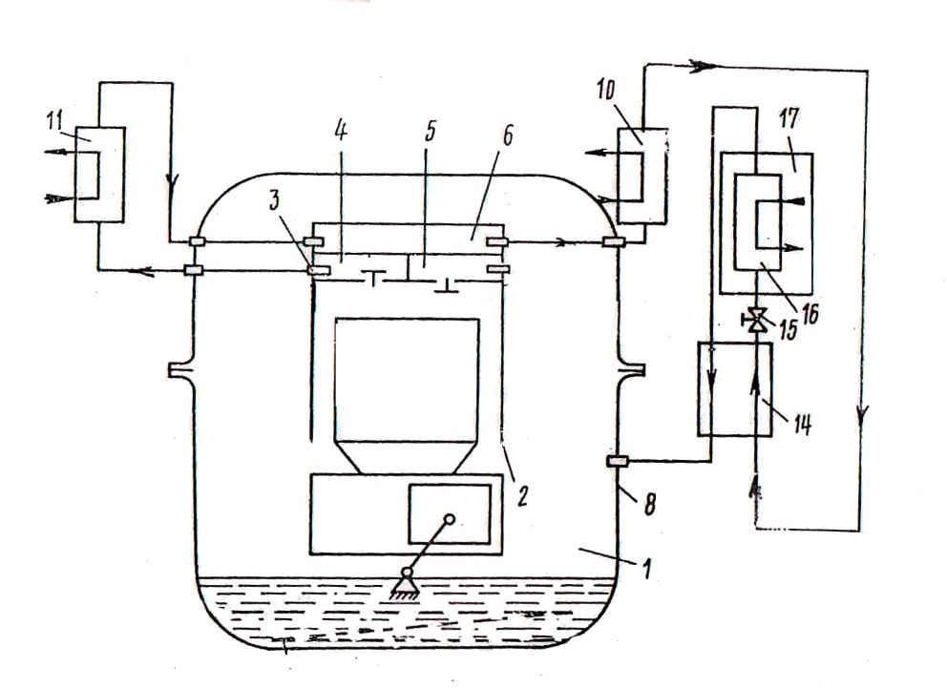
Рис. 2. Схема охлаждения блока цилиндра [7]
1 – компрессор, 2 – цилиндр, 3 – клапанная головка, 4 – полость нагнетания, 5 – полость всасывания, 6 – охлаждающая камера, 8 – герметичный кожух, 9 – предконденсатор , 12 – змеевик охлаждения, 13 – конденсатор,14 – регенеративный теплообменник,15 – дросселирующий элемент, 16 – испаритель,17 – теплоизолирующий контур испарителя.

Введение в конструкцию холодильного агрегата дополнительной системы охлаждения герметичного компрессора (рис 2) приводит к изменениям в протекании процессов термодинамического цикла. Это связано, прежде всего, с добавлением в схему агрегата двух элементов: дополнительного конденсатора (форконденсатора) 9 и системы охлаждения компрессора 7, расположенных в указанной последовательности между компрессором и конденсатором.
С целью приближения процесса сжатия к изотермическому (идеальному) была разработана новая система охлаждения головки блока цилиндра жидким хладоном из предконденсатора (Авторское свидетельство РФ № 603811 и № 612066 [6]) Рис. 2.
Охлаждение головки блока цилиндра 5 осуществляется подачей жидкого хладагента из предконденсатора в герметичный полый кожух 4, который крепится к головке через паронитовую прокладку четырьмя болтами 15. В кожухе жидкий хладагент кипит под давлением конденсации за счет отбора тепла от камер всасывания и нагнетания головки цилиндра. Конструктивно головка охлаждения 5 выполнена в виде головки блока цилиндра, у которой отсутствует ограничитель подъема нагнетательного клапана и перегородка, разделяющая всасывающую и нагнетательные полости. Подводящий и отводящий хладагент змеевики соединяются с кожухом охлаждения светлой пайкой и по форме выполнены таким образом, чтобы передавать минимум вибраций от компрессора на его кожух.
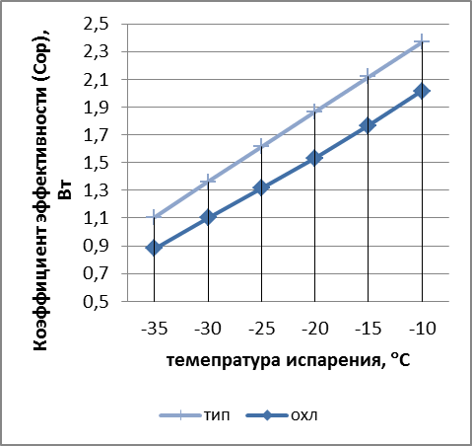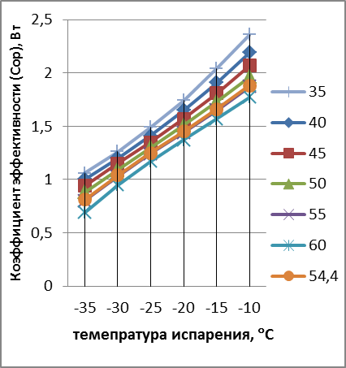
aб
Рис. 3. Сравнительные характеристики коэффициента эффективности компрессора с параметрами: Рабочий объём: 5.70 см³; хладагент: R600a; количество масла: 180 см³; мотор - режим эксплуатации – RSCR, сопротивление основной обмотки - 25.7 Ом, cопротивление пусковой обмотки - 18.6 Ом, максимальная температура обмотки продолжительной работы: 125 °С. а) СОP[3] компрессоров типовой конструкции и с СО; б) СОP [3] компрессоров с СО в диапазоне изменения температуры хладагента на линии насыщенного пара при кипении от -35 до -10 °С;
Установлено [4], что эффективность системы охлаждения головки блока цилиндра герметичного компрессора жидким хладоном из предконденсатора, включенного в замкнутый циркуляционный контур холодильного агрегата, определяется, в основном, температурой окружающей среды и площадью предконденсатора.

Таблица №1 Результаты экспериментального исследования компрессора с системой охлаждения головки блока цилиндра в составе морозильника
№ | Температура среды, окружающей компрессор, ОС | Тем-ра в  морозильной  камере, оС | Коэффи-  циент рабочего  времени  К.Р.В. | Давление всасывания кгс/см2 | Давление  конденсации  кгс/см2 | Расход  электро-  энергии  Квт.ч/сут. | Температура рабочей обмотки электродв., ОС
1 | 25 | -18,34 | 0,25 | 0,35 | 7,6 | 0,9 | 67
2 | 32 | -20 | 0,29 | 0,19 | 9,5 | 1,3 | 70
3 | 43 | -18,24 | 0,43 | 0,17 | 11,4 | 1,5 | 81
4 | 55 | -18,42 | 0,52 | 0,17 | 15,6 | 1,95 | 99
5 | 60 | -18,2 | 0,69 | 0,16 | 16,8 | 2,8 | 110
Примечание: Условия испытания: температура среды, окружающей компрессор, в п/п 1-2 по ГОСТ Р 54381-2011[3],остальные условия испытания по [3].
При температуре окружающей среды 32°С охлаждение головки блока цилиндра жидким хладоном из предконденсатора позволяет:
•повысить холодопроизводительность на 6-22% (см. рис. 3)
•повысить холодильный коэффициент на 5,5-22% (см. рис.3)
•снизить температуру обмоток на 24-31% (см. табл. 1)
При температуре окружающей среды 43°С:
•холодопроизводительность составила 81-98,3%
•электрический холодильный коэффициент 0,57-0,69.
•температура обмоток электродвигателя составила 363-376 К (90-103°С).
Конструктивное исполнение морозильников в тропическом исполнении при максимальной температуре окружающей среды 60°С с применением компрессора, имеющего эффективную систему охлаждения блока цилиндра жидким хладагентом из предконденсатораотражены в следующих работах авторов [5,6].
Заключение: Результаты исследования, приведённое в данной работеподтверждают энрегоэффективность конструкторско-технического решения бытовой холодильной техники, работающей при экстримально высокой температуре окружающей среды (60 град. С) за счет применения системы охлаждения герметичного хладонового компрессора.Указанная система, успешно реализует эффективное охлаждение компрессора циркулирующим хладоном на основе отвода тепла от теплонапряженных полостей всасывания и нагнетания цилиндра системой охлаждения. Это приводит к росту теплоэнергетических характеристик герметичного компрессора и холодильного агрегата в целом, снижению температуры обмотки встроенного электродвигателя.

Список используемой литературы:
- Потребление электроэнергии холодильником [Электронный ресурс]: / Н. Коноплева. Потребитель. Экспертиза и тесты. Бытовая техника. – Электрон.журн. – Москва : ООО ИД "Экспертиза и тесты". – № 31. – 2004 – Режим доступа к журн.: http://byt.potrebitel.ru/data/5/43/223.shtml (дата обращения: 20.10.2012)
- Appliance Testing for Energy Label Evaluation ATLETE - Final Conference and Project Results [Электронный ресурс]: Режим доступа: http://www.eusew.eu/index.php?option=com_see_eventview&view=see_eventdetail&eventid=744.
- Компрессоры холодильные. Условия испытаний по определению основных характеристик, допуски и представление данных производителями //Refrigerantcompressors. Rating conditions, tolerances and presentation of manufacturer's performance data[Текст]: ГОСТР 54381-2011 (ЕН 12900:2006) / дата введения 2011-08-19. – М.:Стандартинформ, 2011. – 14 С.
- Исследование и разработка энергоэффективной бытовой холодильной техники, работающей при температуре окружающей среды до 60 град. С [Текст]: / А.И. Набережных, А.В. Деменев // Госбюджетная НИР: ГБ-ФС-04-12. – М, Изд-во ФГБО ВПО «РГУТиС», - 2012.
- Anatoly I. Naberezhnykh, Alexey V. Demenev, Artem I. Danilov. Scientific basis of improving of hermetic refrigeration compressors with indicators relevant to international level // Applied and Fundamental studies: Proceedings of the 1st International Academic Conference. October 27-28, 2012, St. Louis, USA. Publishing House "Science & Innovation Center", 2012.
- Компрессионная холодильная установка: авторское свидетельство № 1000693 Рос. Федерация: МКИ4 F 25 В 1/00. / А. И. Набережных, О. П. Голубев, А. В. Максимов. – 3354991/23-03; Заявл. 19.11.81; опубл. 28.02.83, Бюл. № 8. – 2 С.
- Якобсон, В. Б. Исследование влияния перегрева всасываемого пара на работу холодильной машины [Текст] / В.Б. Якобсон // Холодильная техника.– 1964. – №2.
- Кожемяченко А. В., Лемешко М. А., Рукасевич В. В., Шерстюков В. В. Снижение энергопотребления бытового холодильного прибора путем интенсификации охлаждения конденсатора [Электронный ресурс] // «Инженерный вестник Дона», 2013, № 1. – Режим доступа: http://www.ivdon.ru/magazine/archive/n1y2013/1556 (доступ свободный) - Загл. с экрана. – Яз.рус.
- Корниенко Ф. В. Увеличение эффективности испарительного конденсатора компрессионных холодильных машин [Электронный ресурс] // «Инженерный вестник Дона», 2012, № 3. – Режим доступа: http://www.ivdon.ru/magazine/archive/n3y2012/925 (доступ свободный) - Загл. с экрана. – Яз.рус.
- Vincent Catherine E., Heun Matthew K. Thermoeconomic Analysis & Design of Domestic Refrigeration Systems // Domestic Use of Energy Conference. – Calvin College, Grand Rapids, Michigan, USA. 2006

